**Persona | Peter Wiegert**

„Ich bin alles andere als ein Technik-Freak!“

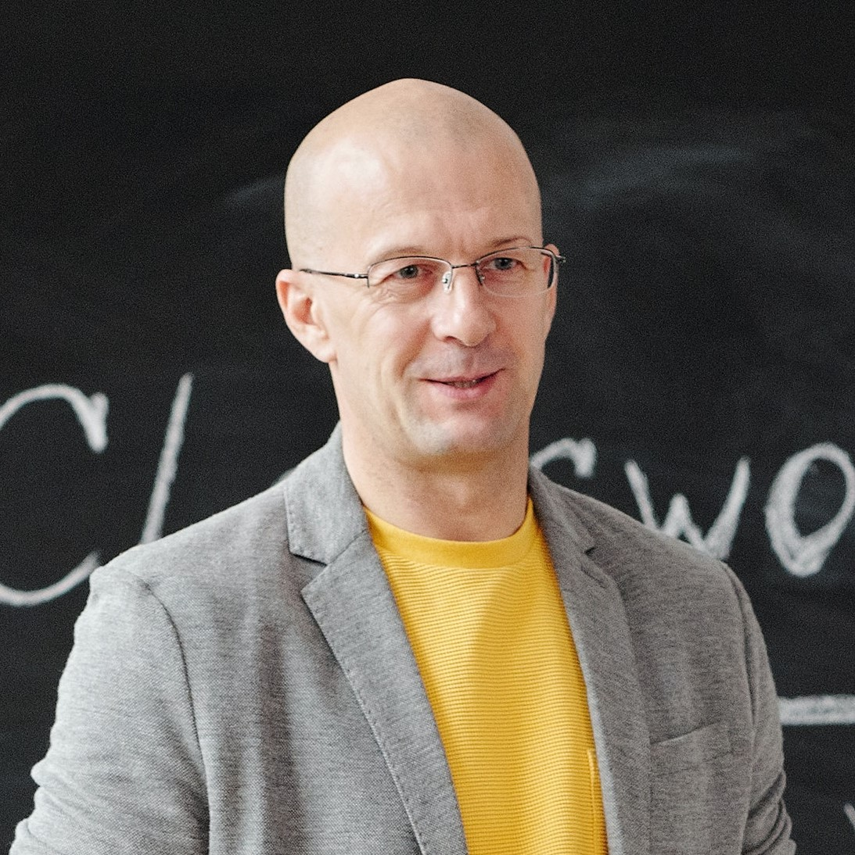

Demografie

|  |  |
| --- | --- |
| **Alter** | 57 Jahre |
| **Geschlecht** | männlich |
| **Beruf** | Gymnasiallehrer für Deutsch und Geschichte |
| **Wohnort** | Baden-Württemberg |

Eigenschaften

|  |  |
| --- | --- |
| Technik-Affinität |  |
| Ordnung |  |

Kurzbeschreibung

Peter ist schon seit über 15 Jahren Lehrer. Vorallem der Austausch mit den Schülern bereitet ihm immer große Freude. Mit Technik hat er allerdings nur wenig am Hut und mit den Online-Unterricht entsprechend sehr große Schwierigkeiten.

Ziele

* Austausch mit den Schülern, auch auf persönlicher Ebene
* Schülern und ihre Bedrüfnisse stehen im Vordergrund (hört auch mal früher mit dem Unterricht auf, damit Schüler Zeit und Raum haben, sich auszutauschen)

Pain Points

* Hyper-komplexe digitale Systeme der Schule, die viel zu überladen und unübersichtlich sind
* Fehlender rund um die Uhr erreichbarer technischer Support bei ständig auftretenden Problemen
* Skepsis gegenüber der Technik, vor allem, was den Datenschutz anbelangt
* Fehlender Austausch mit seinen Kollegen (Kaffeklatsch im Lehrerzimmer)
* Ständig wechelnde technische Systeme durch die Vorgaben von Bund/Land
* Zwanghafte Digitalisierung der analog gut funktionierenden Systeme

Verhaltensweisen

* Arbeitet in allen Belangen analog
* Trägt die Informationen, die von der Schule erwünscht sind, zusätzlich in die digitalen Systeme ein
* Bei Fragen wendet er sich an Familie, Kollegen oder Schüler

**Genutzte Systeme**

* **Analog**: Lehrerkalender, Unterrichtsmaterialien
* **Digital**: Schul-Cloud, Videoplattformen (zuerst Zoom, dann WebEx), Notenprogramm